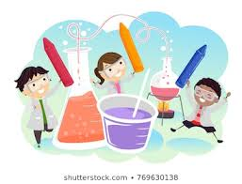
,,BITUČIŲ‘‘ GRUPĖS
PASIŪLYTA VEIKLA IR REFLEKSIJA
TYRINĖJIMŲ SAVAITĖ,
,,EKSPERIMENTAI SU VANDENIU‘‘

2020/04/14-17

TIKSLAS: Tobulinti vaikų meninę, komunikavimo ir pažinimo kompetencijas, tyrinėjimų sritį.

UŽDAVINIAI: Su tėvų pagalba sieksime , kad vaikai vis daugiau tyrinėtų,
domėtųsi mus supančia, aplinka , kalbėtų, pajustų , matytų.
Eksperimentuosime, tai smagi veikla kiekvienam, jos metu sieksime sužadinti,
smalsumą, mąstymą kūrybiškumą.
Eksperimentus derinsime kartu su tėvais, keisim, pagal turimas priemones namuose.
Prisiminsime Kimochis programą: žaidimas ,,Apsikabinu pasidalinu''
Sakytinei kalbai ugdyti:
Abėcėlė su traukinuku: https://www.youtube.com/watch?v=gPTIwQKih6A
Mokomės mėnesių: https://www.youtube.com/watch?v=E2Os0hO4hDM

Žiūrėdami ir klausydami vaizdinę medžiagą vaikai mokėsi pažinti raides, galvojo žodžius, sakinius,bei kai kurie bandė rašyti raides, į namuose turimas pratybas.
Adomas sugalvotas siužetas: Skrido gandras su savo varna į Lietuvą. Kažkur.
Ir atsitūpė ant geros šakos. Ir laikėsi.

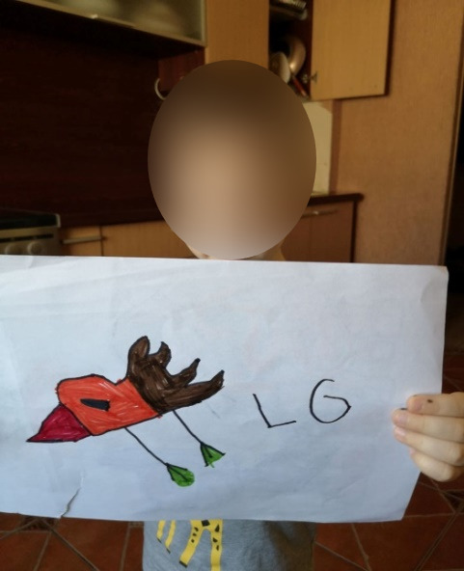
Adamas mokėsi rašyti . Žygimantas dare užduotėles
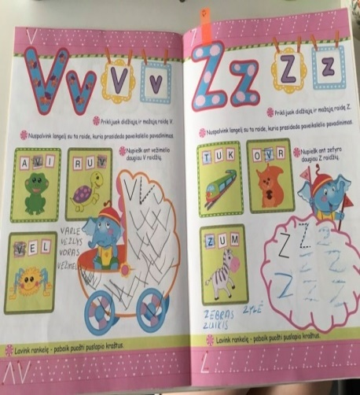
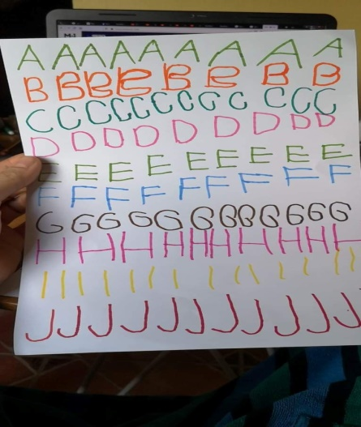

Evita sugalvojo savo raidelę dekoruoti
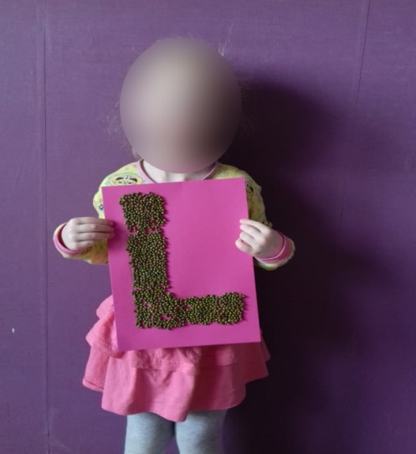
Aušrinė bandė rašyti
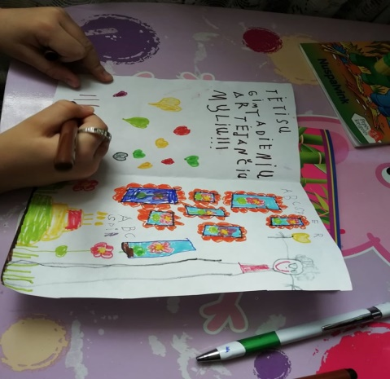

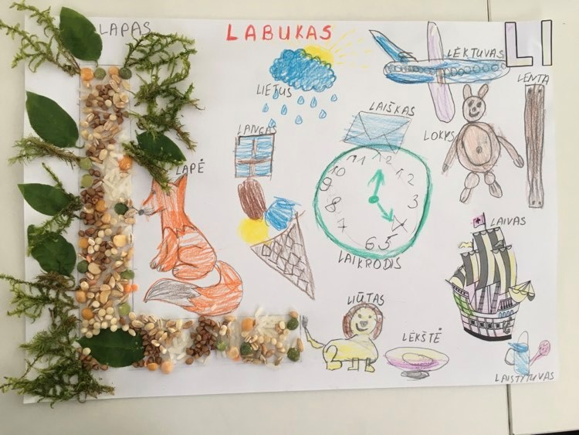
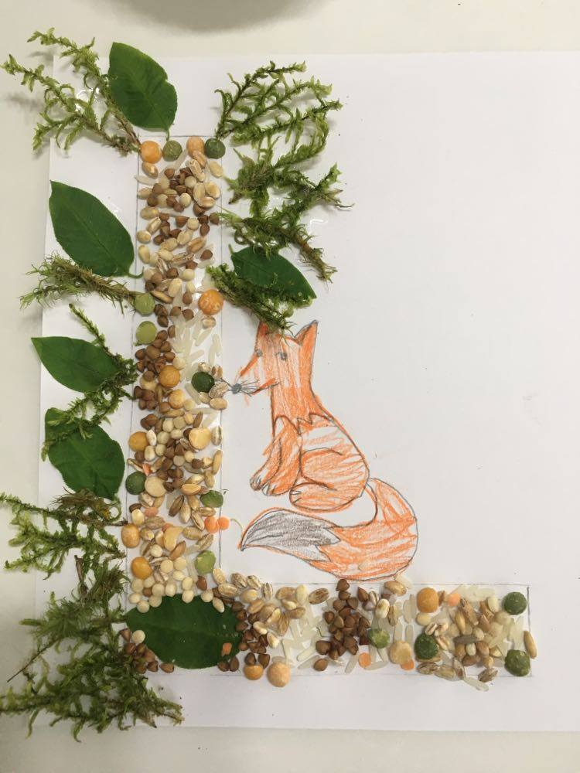
Žygimantas dekoravo raides.

Skaičiavimui:
Mokomės skaičiuoti su gyvunais: https://www.youtube.com/watch?v=lbhrEiquzwk&t=55s
Užduotis kuriame patys: https://www.facebook.com/groups/158832591619411/permalink/618497692319563/ Prisiminti geometrines figūras.
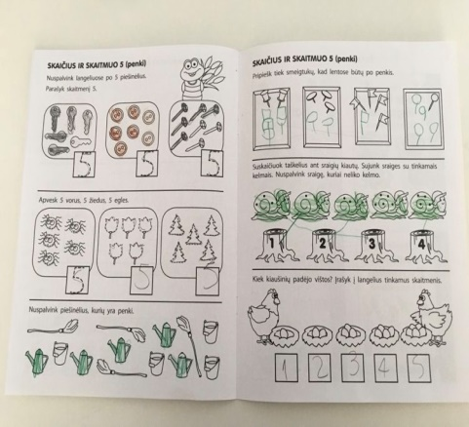
Namuose vaikai stebėjo vaizdinę medžiagą, darė įvairias užduotėles,taip pat patys ,piešė geometrines figūras prisiminiti ir įsiminti jų pavadinimus. Miglė sugalvojo kaip įdomiau skaičiuoti , todėl slėpė ir skaičiavo geometrines figūras.
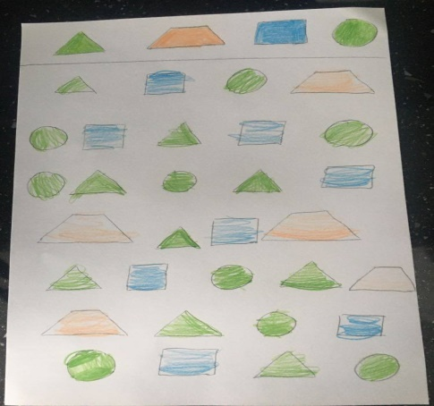
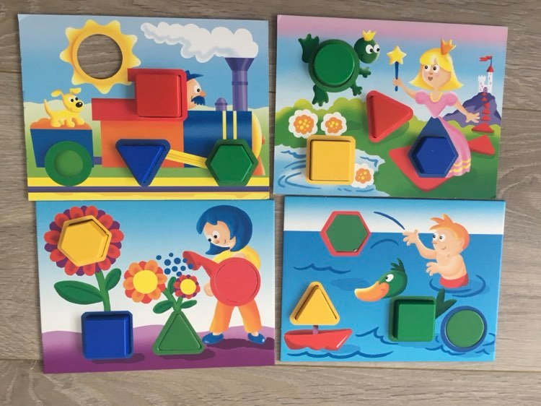
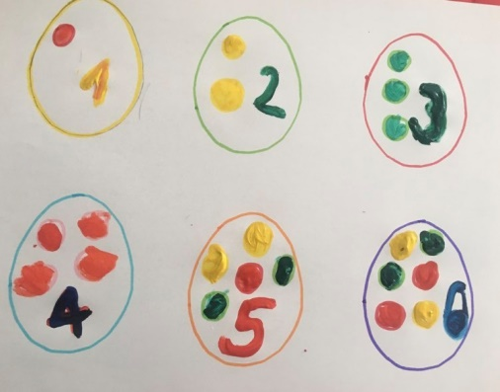
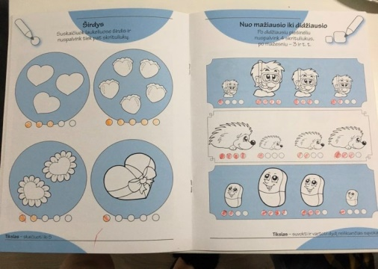
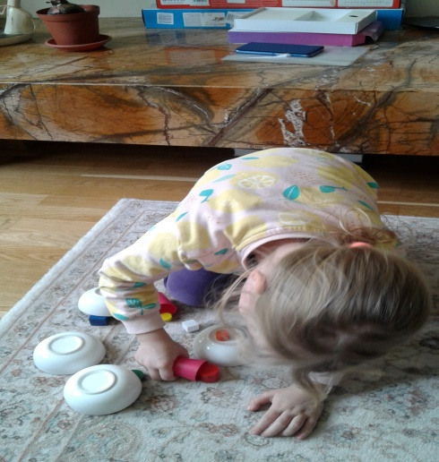

Meninei kompetencijai: Mokomės piešti https://www.youtube.com/watch?v=0SB-3uXTHCA
Pasiūlėme , toliau piešti , aplikuoti, margučius atvelykiui.,tyrinėti spalvas.

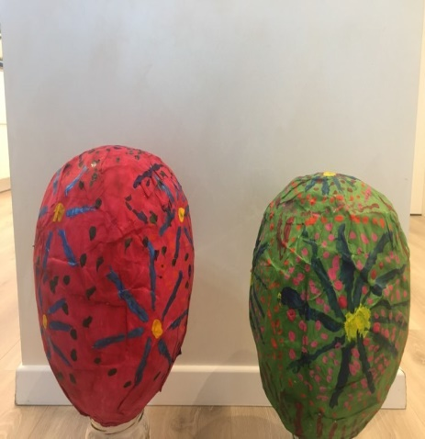
Vaikai ir toliau gamino ir piešė margučius ruošdamiesi atvelykiui, nuotraukose matosi vaikų kūryba,
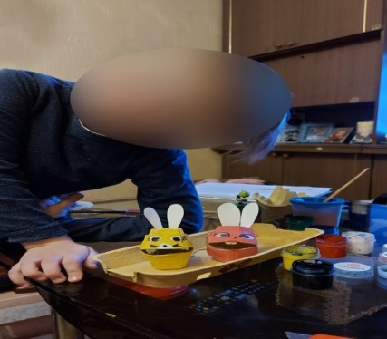

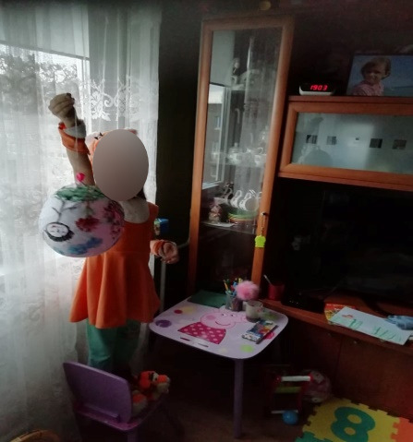

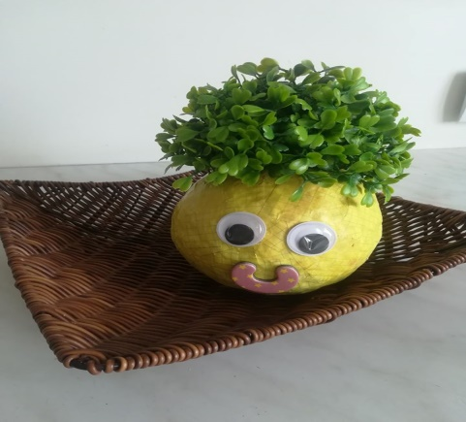

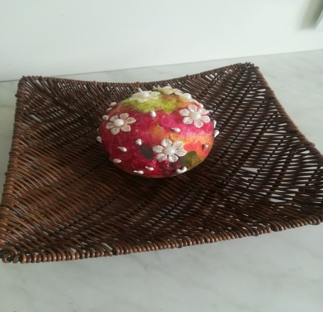

Ignui labai patiko tyrinėti spalvas
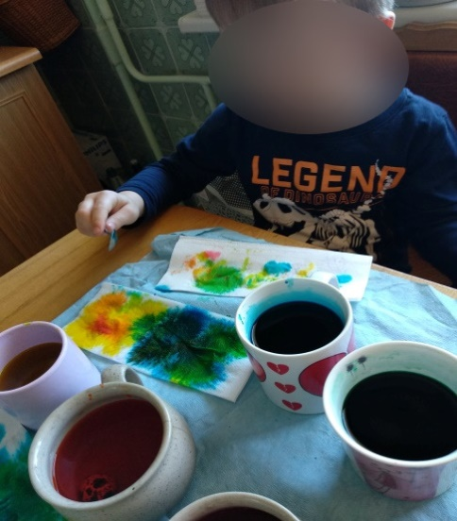
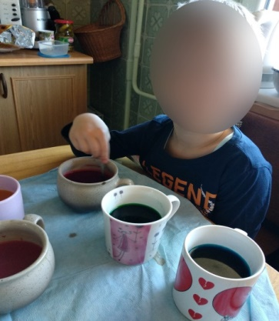

Pažinimo kompetencija, Tyrinėjimų sritis ,,Eksperimentai su vandeniu.‘‘
1. Tirpstantis saldainis.
2. „Judantis guašas''
3. Eksperimentas su žvake.
4. ,,Vaikštantis vanduo.’’
5.,,Pinigų kalnas‘‘
6..Baliono pūtimas
7.Eksperimentas su pupelėmis.
Tėvams namuose pasiūlėme eksperimentus, kiekvienas pagal savo galimybes, ir turimas medžiagas rinkosi kokius ekperimentus galėjo atlikti,kai kurie sugalvojo savo eksperimentus.
O atliekant eksperimentus pažaisti loginius žaidimus.
Kokias medžiagas naudojame eksperimentams.
Kiek kokių medžiagų naudojo kiekvienam eksperimentui,
Kas vyksta eksperimento metu.
Kokias spalvas rinkote kiekvienam eksperimentui.
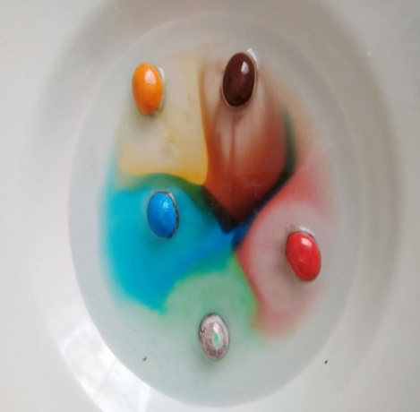
Deimantas tyrinėjo, kaip vandenyje tirpsta saldainiai,
kokiomis spalvomis, nusidažo vanduo

Adomas sugalvojo patikrinti, kaip liejasi vaškas vandenyje.

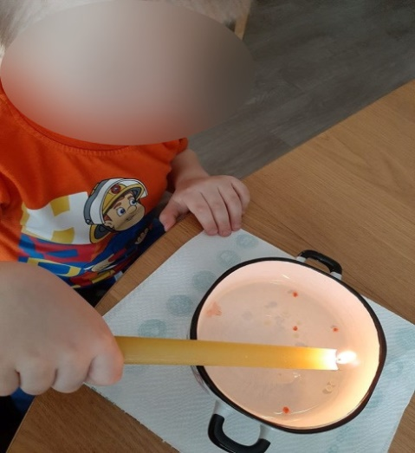

Žygimantas bandė pūsti balionus

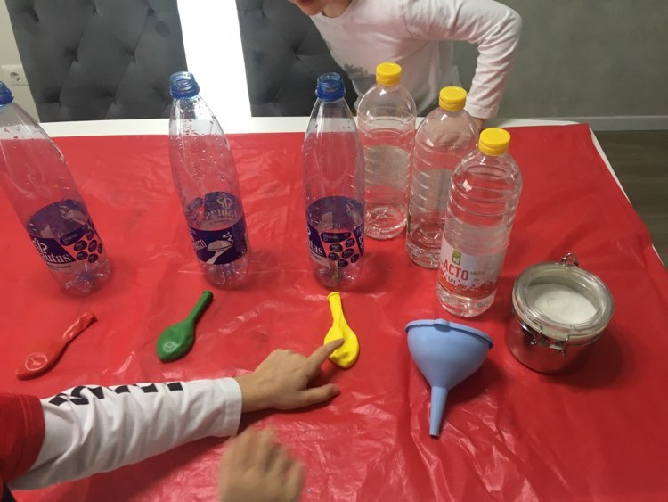
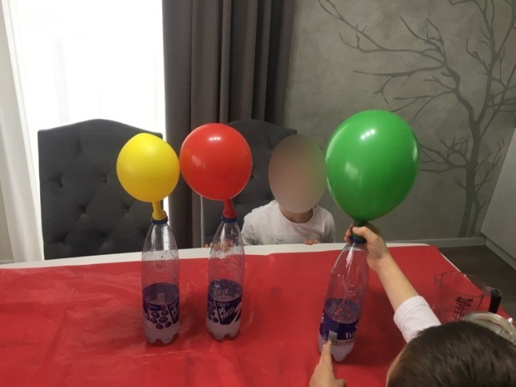

Urtė vandenyje daigino pupeles, žiūrėjo kokiam vandenyje guašas tirpsta greičiau
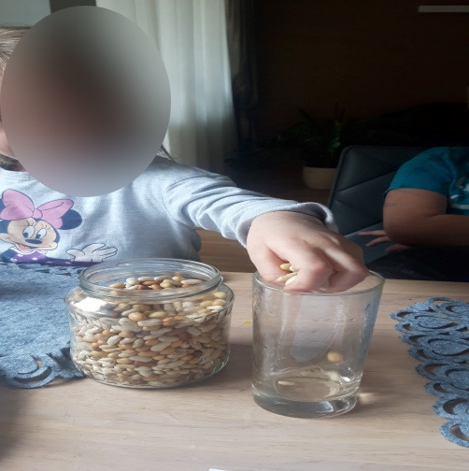
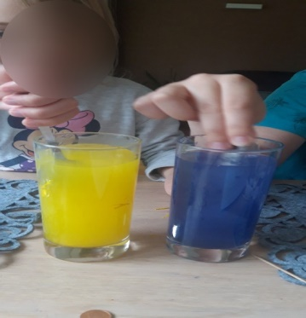
šaltame ar karštame.

Atliko eksperimentą,,Pinigų kalnas‘‘ Aušrinė gamino lavos lempą.

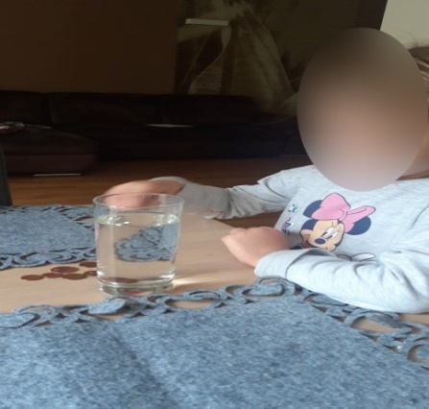
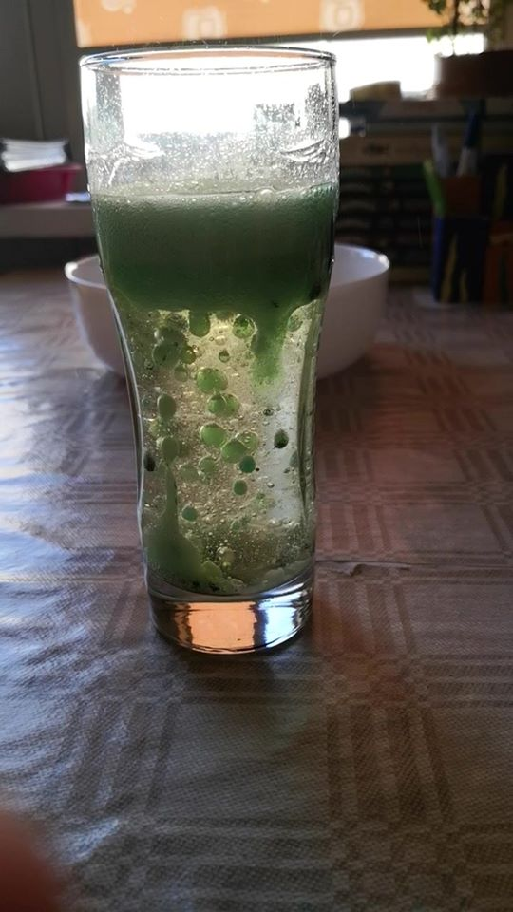

Sportui pasiūlėme stebėti vaizdinę medžiagą;
Jausmučiai sportas https://www.youtube.com/watch?v=x8jN3pg6UBE
Vaikai atliko eksperimentus su vandeniu, kad suvoktų koks yra svarbus vanduo žmogaus, gamtos, gyvūnų gyvenime pasiūlėme paklausyti pasakos ir pažiūrėti filmuką.
Paklausyti Senelio Painelio Pasaką:
Apie vandenį' https://www.youtube.com/watch?v=tglESucJ0xE
Senoji animacija filmukas,,Tekėk upeliuk'' https://www.youtube.com/watch?v=h6mwefeC7_M

Šią savaitę vaikams namuose pasiūlėme atlikti eksperimentus su vandeniu, jiems tai labai patiko, Vaikai su tėvais rinkosi kokius eksperimentus atlikti, pagal tai ką turi namuose. Daugelis tėvu siunčia ne tik nuotraukas bet ir filmuotą medžiagą kur atsispindi vaikų emocijos, nuostaba ir džaiugsmas, tai darant. Vaikams labai patinka vaizdinė medžiaga su raidėmis, jie ne tik dekoravo raides, bet ir bandė jas rašyti, galvojo žodžius, kai kas kūrė trumpus siužetus. Matematikai vaikai rinkosi įvairias užduotėles, skaičiavo kriaukles, kūrė savo žaidimus,piešė geometrines figūras bei dėliojo jas iš įvairių medžiagų,akmenėlių, zefyriukų.. Atliko užduotis iš namuose turimų pratybų sąsiuvinių. Vaikai ir toliau piešė, gamino margučius, tyrinėjo spalvas. Nepamiršome į vaikų ugdymąsi namuose įtraukti ir Kimchis programos, kad nepasimirštų,pasiūlėme pažaisti žaidimą,,,Apsikabinu pasidalinu‘‘ juk galima dalintis ne tik daiktais , žaislais, bet ir savo šypsenomis. Smagu, kad tėvai nors ir dirbdami savo darbus namuose randa laiko vaikų ugdymui, pasidalina vaikų darbais, ne tik nuotraukomis, bet ir filmuota medžiaga.

